**Ο πολλαπλασιασμός είναι πράξη αντίστροφη**

|  |  |
| --- | --- |
| 13 = 3  23 = 6  33 = 9  43 = 12  53 = 15  63 = 18  73= 21  83= 24  93= 27  103= 30 | 31 = 3  32 = 6  33 = 9  34 = 12  35 = 15  36 = 18  37= 21  38= 24  39= 27  310= 30 |

|  |  |  |  |
| --- | --- | --- | --- |
| 14 = 4  24 = 8  34 = 12  44 = 16  54 = 20  64 = 24  74 = 28  84 = 32  94 = 36  104 = 40 |  | 15 = 5  25 = 10  35 = 15  45 = 20  55 = 25  65 = 30  75 = 35  85 = 40  95 = 45  105 = 50 |  |

Όταν ξέρεις την προπαίδεια έως το 5, ξέρεις και τη μισή των υπόλοιπων αριθμών.

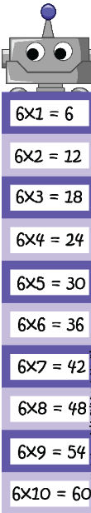Την υπόλοιπη θα τη μάθουμε με ποιηματάκια!

|  |  |
| --- | --- |
| **6** | **όταν αντιστρέψω τα ξέρω** |
| 16 = 6  26 = 12  36 = 18  46 = 24  56 = 30  66 = 36  76= 42  86= 48  96= 54  106= 60 | **61 = 6**  **62 = 12**  **63 = 18**  **64 = 24**  **65 = 30**  Φλογέρα να παίξει  Πάω τρέχοντας στο κυλικείο  Θα πιάσω ένα χορό  Τα μάτια μας δεκατέσσερα  **610 = 60** |

**ΓΡΑΦΩ 2 ΦΟΡΕΣ ΠΡΟΠΑΙΔΕΙΑ ΤΟΥ 6**

|  |  |  |  |
| --- | --- | --- | --- |
|  |  |  | E:\ΥΛΙΚΟ 2019(ΟΧΙ ΣΒΗΣΙΜΟ)\ΕΙΔΙΚΟ ΥΛΙΚΟ 2019\μαθηματικα\προπαιδειαΑ\94257727_548106002512995_1820790104545820672_n.jpg |

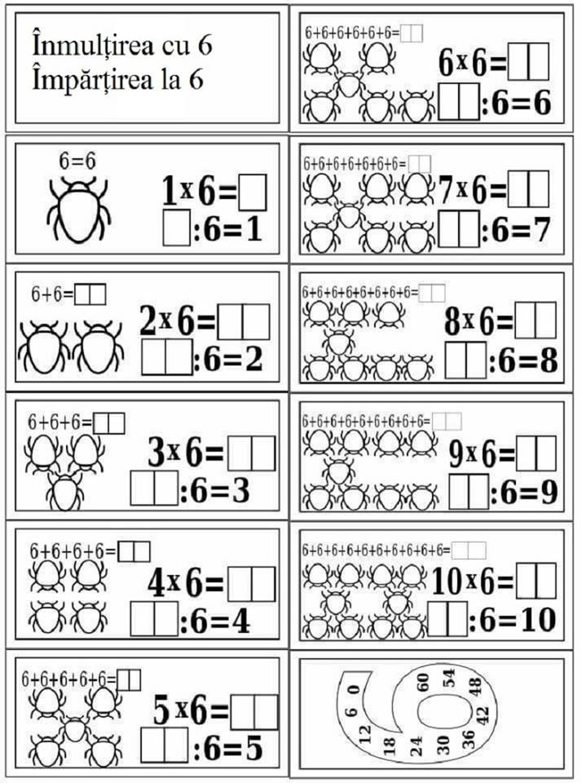

Μπορείς να κάνεις και τη διαίρεση; Το γινόμενο που βρίσκουμε στον πολλαπλασιασμό το γράφουμε μπροστά! Μην ξεχνάς :**O πολλαπλασιασμός και η διαίρεση είναι πράξεις αντίστροφες.**